# 暮云游旅游项目学习技术

**静态部分**

**css精灵**

**切图，批注尺寸**

**利用百分比布局可以适应浏览器放大缩小而不会使元素脱离文档流**

**动态部分**

**三角形箭头旋转**：

1. 设置两个盒子，利用绝对定位覆盖，设置覆盖盒子透明
2. 利用旋转180度实现旋转
3. 加上过渡

**鼠标触碰子菜单显示**

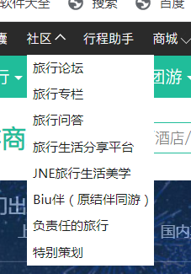**利用设置共性：**

设置位置，都设置成不显示，并且位置一定要与topbar有覆盖或者无缝衔接，这样子才可以使鼠标移动到子菜单时候，子菜单不会消失

利用hover属性设置鼠标触碰显示（此时可以用js设置监听也是可以）【CSS只能改变元素的样式，无法改变元素的内容，如果要改变内容应该使用JavaScript鼠标事件onmouseover和onmouseout。所以只是为了样式效果，用CSS的伪类hover，如果需要动态改变，则选择js的事件。在工作中具体有什么还要看情况，选择适合的方法。希望这个教程对你有用。】

**再设置每个菜单的个性：**

每一个菜单的内容样式

**三角形旋转**

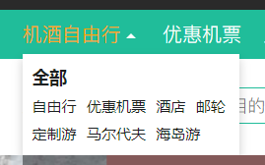利用伪元素：before制作小三角形

设置边框宽度为三角形大小

设置内容盒子高度和宽度为0

设置对应边框颜色为白色，其他边框颜色为透明

鼠标触碰则过渡旋转180度

**Menu**

**事件委托（监听事件需要是冒泡机制）**

**轮播图**

**J**s部分

节流锁

延时器（设置瞬间移动还有实现动画过渡的效果） 定时器

利用事件监听的 e.target.getAttribute

来对应获取响应的dom元素

左右按钮轮播效果实现机理不一样

**鼠标触碰图片放大、图片透明度降低、阴影**

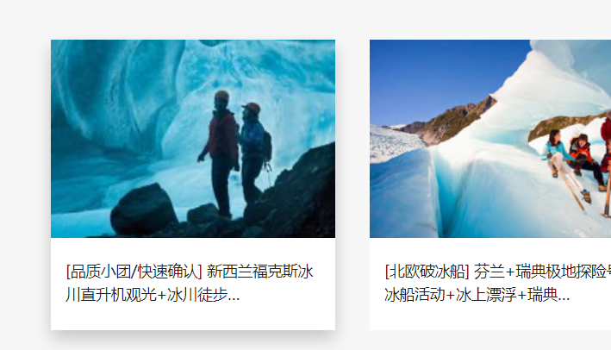

利用公共类设置图片放大、阴影效果：鼠标触碰图片过渡scale图片放大，设置阴影

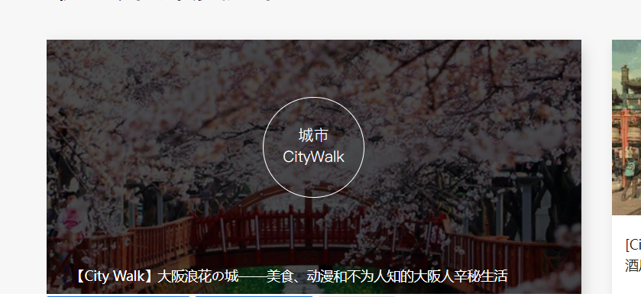

利用mask遮罩效果：

设置mask的样式（透明度和大小），并且设置鼠标触碰后，显示mask

注意mask和img都是用绝对定位的，所以在遮盖效果方面要设置mask的z-index为最高

**返回顶部**

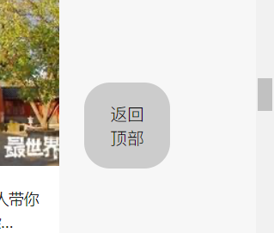设置返回顶部按钮的样式

采用定位方式为固定定位

Js部分

获取按钮dom元素

设置按钮监听事件

采用定时器（设表先关，防止多次点击占用内存）将

document.documentElement.scrollTop的值不断减少，直至判断该值小于等于0则关闭定时器（相当于停止减少）

同时给滚动条设置监听事件，是滚动条拉下才会显示返回顶部的按钮